附件1

“十五五”富硒功能农业发展研讨会暨新品种、新技术交流会活动内容

- 会议时间
2026年1月14日（周三） 上午9:00-12:00
- 会议地点​
海南·三亚 天涯海角红树林国际会展中心
- 会议主题
科技“硒”引，产业兴农：以新技术新品种开启“十五五”功能农业新篇章
- 组织机构​
主办单位：中国农业国际合作促进会
承办单位：中国农业国际合作促进会功能与营养农产品分会
- 参会人员
富硒产区政府分管领导、主管部门负责人；相关行业协会、学会负责人；相关科研院所、高校研究人员；富硒产品生产、加工、销售企业负责人；电商平台、直播平台、中大型商超、供应链企业、采购商、经销商代表；会员单位代表；媒体记者等。
- 会议日程（拟）
时间 | 内容
09:00-09:05 | 主持人介绍会议情况、到场嘉宾
09:05-09:15 | 嘉宾致辞
09:15-09:20 | 发布“十四五”全国富硒功能农业发展大事记
09:20-09:20 | 发布“十四五”全国富硒功能农业发展成果清单
09:20-09:30 | 《“十五五”富硒功能农业发展规划》课题组成立仪式
09:30-10:00 | 院士说硒
10:00-10:50 | 大咖话硒
10:50-11:20 | “大话硒游”产区推介
11:20-12:00 | 企业论硒
会议结束
- 参会须知
1.参会免费，请于12月31日前扫码填写报名信息；
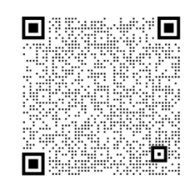
2.住宿及往返交通自理，各站点交通信息及周边酒店信息将另行提供；组委会安排13日晚餐和14日午餐自助餐，临近会期请反馈确认；
3.请关注协会公众号（功能与营养农产品）及时获取相关信息。

